

Zapach drewna
Obrzeża basenów i oczek wodnych, nadmorskie molo oraz pomosty żeglarskie i wędkarskie muszą każdego dnia sprostać niszczącym działaniom wody. Tylko dzięki temu będą przez długie lata spełniać swoje zadanie. Taką gwarancję i właściwości zapewni Duofuse czyli specjalny system desek tarasowych.
Duofuse wykonane są z drewna kompozytowego. Połączenie mączki drzewnej z tworzywami sztucznymi daje solidny wygląd drewnianej deski o właściwościach tworzyw sztucznych - „Nasz system desek tarasowych to jedyny taki produkt w Polsce. Wykonany z odpowiedniego kompozytu łączy w sobie zalety drewna i PCV.” - mówi Błażej Korzeniewski, doradca techniczny firmy Plastivan. - „Posiada przy tym bardzo ważną zaletę – pachnie jak drewno” – dodaje
System desek tarasowych daje szeroką paletę możliwości. Z pewnością jego właściwościami powinny być zainteresowane nadmorskie miejscowości. Duofuse doskonale sprawdzi się jako element molo czy schodów prowadzących na plaże. Zalety kompozytowych desek docenią także właściciele przystani żeglarskich oraz amatorzy wędkarstwa. Swoje zadanie produkt spełni również we wszelkich przydomowych basenach, gdzie oprócz cech użytkowych docenione zostaną jego walory estetyczne. - „Deski posiadają chropowatą, antypoślizgową powierzchnię. Są odporne na warunki atmosferyczne - nie blakną i nie nasiąkają wodą. Cechują się ponadto wysoką odpornością powierzchni na pękanie i zużycie, a co najważniejsze – są przyjazne dla środowiska” - informuje Błażej Korzeniewski.
Duofuse dostępny jest w trzech kolorach: naturalne drewno, tropikalny brąz oraz księżycowa szarość - „W przeciwieństwie do drewna mamy pewność, że przy zamówieniu otrzymamy produkt o barwie dokładnie takiej, jak wzornik – zapewnia Błażej Korzeniewski.

Odpowiedni montaż

System desek tarasowych montowany jest na belkach nośnych wykonanych z impregnowanego lub egzotycznego drewna. Belki takie (50 mm szerokości i wysokości) powinny znajdować się na płaskiej powierzchni (np. betonowa podłoga). Nie mogą one być stale zanurzone w wodzie lub wykładane bezpośrednio na impregnacie, gdyż nie zapewnią odpowiedniej wentylacji. Mając przygotowaną konstrukcję nośną możemy montować deski tarasowe, pamiętając o nachyleniu 5 mm na metr. Spadek ten powinien być ustawiony w taki sposób, aby umożliwić spływanie wody wzdłuż desek. – „Pamiętajmy, że deski nie mogą być używane jako elementy konstrukcyjne. Ich zdolność do przenoszenia obciążenia (maksymalny nacisk chwilowy) wynosi 450 kg/m² przy równomiernym rozłożeniu ciężaru” - radzi Błażej Korzeniewski.
Podczas łączenia desek powinny zostać zachowane odległości 10 mm. To umożliwi odprowadzanie wody, topniejącego śniegu i lodu oraz rozszerzanie desek tarasowych pod wpływem temperatury. Przy montażu stosuje się także specjalnie zaprojektowane zaciski, aby mocowania nie były widoczne. Można również przykręcić deski przy pomocy wkrętów ze stali nierdzewnej. - „Montując deski tarasowe nie zapomnijmy o zostawieniu odpowiedniej ilości miejsca na takie części jak słupki czy oświetlenie.” - radzi Błażej Korzeniewski. - „Zresztą zamiast łączyć ze sobą długie deski, można spróbować łączenia innymi technikami np. poprzez ułożenie podobne do wyłożonego bruku lub układając jedną deskę pionowo w stosunku do pozostałych. Rezultaty mogą okazać się bardzo atrakcyjne wizualnie” – dodaje.

Konserwacja i przechowywanie

Konserwacja desek nie wymaga wiele uwagi. Producent zaleca mycie parkietu wodą raz do roku, najlepiej na wiosnę. Do tego celu używamy słabych detergentów oraz wody. Tłuste plamy (np. olejowe) najlepiej zmyć od razu używając środka odtłuszczającego. Jeśli to konieczne możemy posłużyć się średnio ziarnistym papierem ściernym. Deski tarasowe Dufuse powinny być odpowiednio położone i przechowywane na płaskiej, wietrzonej powierzchni. Należy zachować ostrożność przy przenoszeniu, gdyż są one cięższe niż podobne panele z naturalnego drewna.

DUOFUSE
140 x 23 mm w standardowych długościach 3 i 4 metrów
Cena – około 200 zł netto m.kw

Plastivan Polska
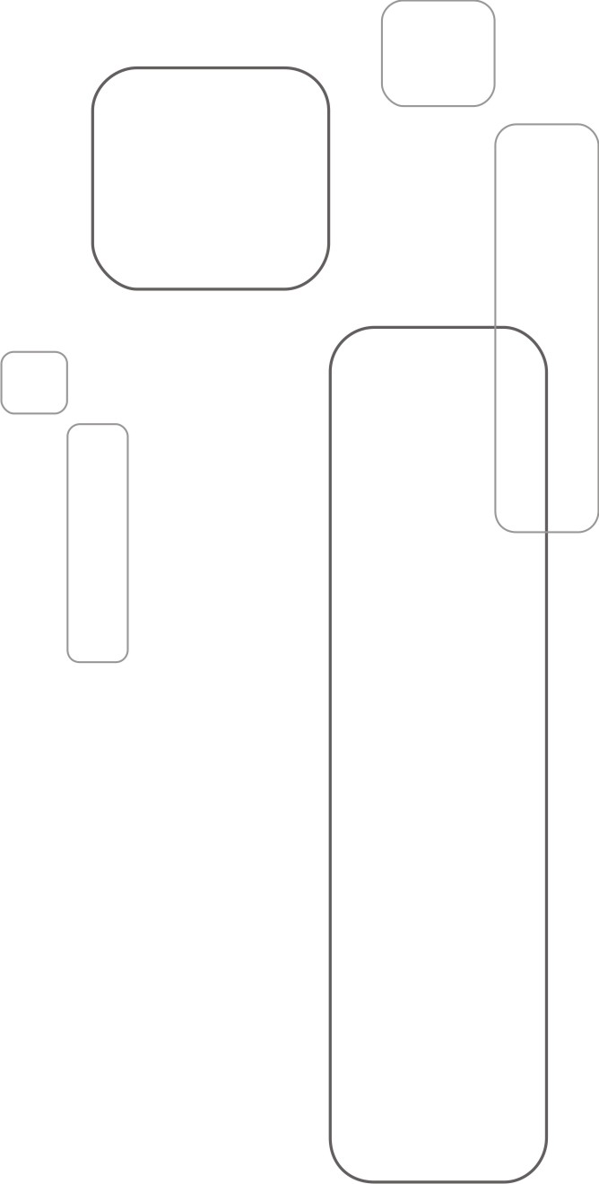
Ul. Główna 4
62-007 Biskupice Wlkp.
Tel. (061) 815-57-47
Fax. (061) 815-57-48
www.plastivan.pl

